gtest集成内存测试工具memtester

1> 原理

主要是捕获内存错误和一直处于很高或很低的坏位，其测试的主要项目是随机值、异或比较、减法、乘法、除法、与或运算等等，通过给定测试内存的大小和次数，可以对系统现有的内存进行上面项目的测试；

struct test tests[] = {

    { "Random Value", test_random_value },

    { "Compare XOR", test_xor_comparison },

    { "Compare SUB", test_sub_comparison },

    { "Compare MUL", test_mul_comparison },

    { "Compare DIV",test_div_comparison },

    { "Compare OR", test_or_comparison },

    { "Compare AND", test_and_comparison },

    { "Sequential Increment", test_seqinc_comparison },

    { "Solid Bits", test_solidbits_comparison },

    { "Block Sequential", test_blockseq_comparison },

    { "Checkerboard", test_checkerboard_comparison },

    { "Bit Spread", test_bitspread_comparison },

    { "Bit Flip", test_bitflip_comparison },

    { "Walking Ones", test_walkbits1_comparison },

    { "Walking Zeroes", test_walkbits0_comparison },

#ifdef TEST_NARROW_WRITES

    { "8-bit Writes", test_8bit_wide_random },

    { "16-bit Writes", test_16bit_wide_random },

#endif

    { NULL, NULL }

};

2> 获取剩余内存的大小

测试之前可以查看一下当前剩余内存还有多少，便于进行接下来的测试；

3> 简单测试

REGISTER_CMD(mem_test, "测试内存操作", "mem_size|loops(0为一直循环)",  "0x200000 1");

mem_size: 需要测试的内存大小

loops：测试次数

//测试2M内存大小

mem_test 0x200000 1

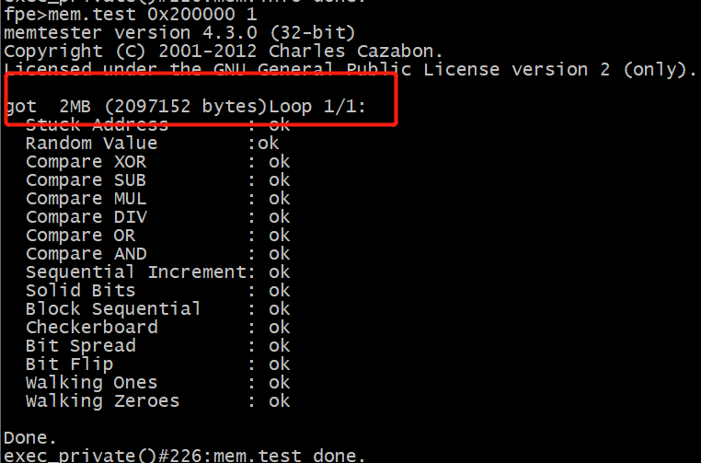

// 说明当前可用内存>2M

申请8M内存：

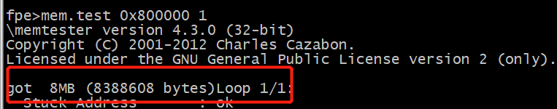

//说明当前可用内存>8M

申请16M、32M、64M（DDR为64M），显示可用内存只用11M了

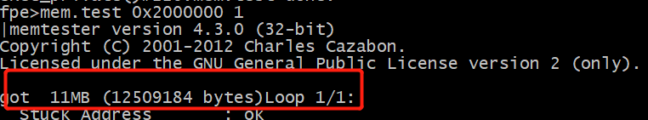

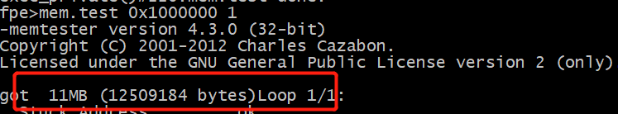

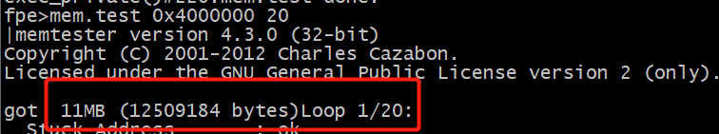

3> 正式测试11M内存，循环测试20次，差不多用时30min（剩余的最大内存）

